**Тема урока: « Падежи имен существительных»**

ТИП УРОКА: урок открытие новых знаний

МЕТОДЫ И ПРИЕМЫ: слово учителя, наглядный метод, метод эвристической беседы, метод самостоятельной работы

ЦЕЛИ: отрабатывать умение определять падеж имен существительных

ЗАДАЧИ УРОКА:

Образовательная:

* развивать умение различать падежи по совокупности их признаков; развивать умение употреблять существительные в нужном падеже.

**Развивающие:**

* осуществление системно-деятельностного подхода;
* развитие критического мышления;
* развитие внимания;
* формирование УУД (личностных, регулятивных, познавательных, знаково-символических, коммуникативных):
* развитие умения формулировать и доказывать свою точку зрения;
* развитие умений анализировать, сравнивать, обобщать;
* развивать умение применять новые знания;
* развитие творческих, речевых способностей учащихся;
* формирование логических умений;
* развитие умения опираться на изученный материал

**3.Воспитательные:**

* воспитание патриотизма, интереса и уважения к родному языку;
* воспитание ценностного отношения к слову;
* развитие коммуникативных УУД;
* создание благоприятной атмосферы поддержки и заинтересованности, уважения и сотрудничества;
* воспитывать самостоятельность, чувство коллективизма

**Планируемые образовательные результаты**

**Предметные:**

♦ Отработка умения определять падеж имен существительных, актуализация знаний учащихся по особенностям несклоняемых существительных

**Метапредметные**:

♦ формирование ценностного отношения к своему культурному наследию, формирование нравственных ценностей, умения работать индивидуально и в коллективе

**Личностные**

♦ воспитание интереса к предмету через разнообразные виды работы; умение работать индивидуально, находить общие решения; умение соотносить свои действия с планируемым результатом, корректировать свои действия

ОБОРУДОВАНИЕ: ноутбук, раздаточный материал ( карточки)

**Ход урока:**

**1.Мотивация**

Звучит песенка «УЛЫБКА».

Здравствуйте, ребята!

Надеюсь, что эта песенка вызвала у вас улыбку.

Доброму делу – доброе начало.

**2. Повторение теории.**

- Давайте прочитаем слова.

Дом, книга, кошка, тетрадь, платье, листок, дорожка.

* Какой частью речи являются данные слова?
* Какая часть речи называется именем существительным? ( на доску вывешиваются таблички: часть речи, предмет, кто?, что?).

**3.Актуализация знаний**

1) В Эстонии-14 падежей, а Финляндии - 15. А вот в Венгрии целых 22.

В Дагестане - 50. А вот у китайцев, нет! А в русском их 6.

А сколько падежей в казахском языке? (7)

- О чем пойдет речь сегодня на уроке?

- Откройте тетради и запишите число, классная работа.

**4.Постановка цели.**

-По ходу урока мы будем собирать «рюкзак знаний».

-Что мы должны положить в наш рюкзак?

1.Падежи и вопросы к ним.

2.Умение находить имена существительные и определять падеж.

Сколько падежей в русском языке?

Давайте рассмотрим падежи и вопросы к ним.

Иван Рубит Дрова Варвара Топит Печь

* Именительный Кто? Что?
* Родительный Кого? Чего?
* Дательный Кому? Чему?
* Винительный Кого? Что?
* Творительный Кем? Чем?
* Предложный О ком? О чем?

**5.Первичное закрепление.**

**Задание 1. Напишите название падежей в желтую графу.**

**Задание 2. Напишите вопросы падежей в зелёную графу.**

**Задание 3. Просклоняйте слово мама и дом в розовых графах**

|  |  |  |  |  |
| --- | --- | --- | --- | --- |
| **Падежи** | **Вопросы** | **мама** | **Вопросы** | **дом** |
| Именительный | *кто?* | *мама* | *что?* | *дом* |
| Родительный | *кого?* | *мамы* | *чего?* | *дома* |
| Дательный | *кому?* | *маме* | *чему?* | *дому* |
| Винительный | *кого?* | *маму* | *что?* | *дом* |
| Творительный | *кем?* | *мамой* | *чем?* | *домом* |
| Предложный | *о ком?* | *о маме* | *о чём?* | *о доме* |

**Задание 4. Укажите падеж.**

|  |  |
| --- | --- |
| Подумал о деревне ( о чем? П.п.)  Выглянуло солнце ( что? И.п. )  Поехали за конфетами ( за чем? Т.п. )  Поднимается по лестнице (по чему? Д.п. )  Пришли за хлебом ( за чем? Т.п. )  Читает книгу ( что? В.п. )  Нарисовал дом ( что? И.п. )  Ехали по полю ( по чему? Д.п.)  Сверкнула молния (что? В.п. )  Ждали друга ( кого? Р.п. ) |  |

**Физминутка «Падежи».**

Именительный подпрыгнул,

А Родительный летал.

Дательный полез на горку,

А Винительный устал.

Наш Творительный поплавал,

А Предложный убежал.

Падежи нам все нужны-

И при этом все важны.

**Задание 5. Укажите падеж имён существительных.**

**Задание 6. Нарисуйте падежи с вопросами.**

-Что ещё мы с вами положим в рюкзак знаний, ребята?

**Домашнее задание:** Упр.283.с.122.

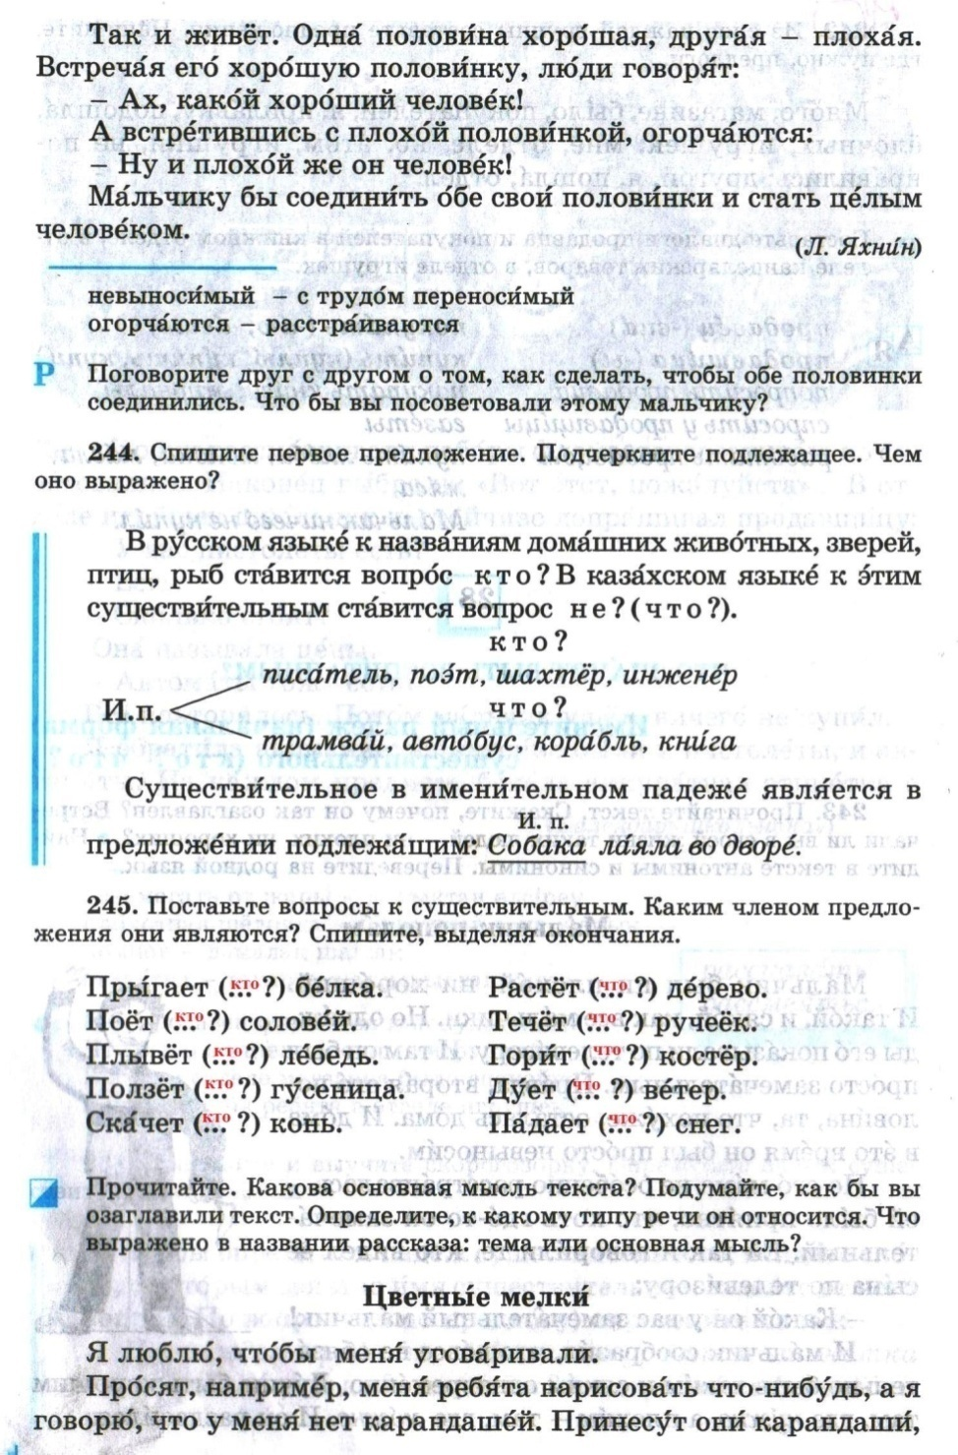

**ЛИСТ ОЦЕНИВАНИЯ**

Тема: Падеж имён существительных.

Класс 5

Дата 24.01.2017г.

|  |  |  |  |
| --- | --- | --- | --- |
| Задание | Учащийся достиг цели обучения, если: | предполагаемые баллы | баллы ученика |
| 1 | знает и пишет названия падежей | 6 |  |
| 2 | знает и пишет вопросы падежей | 12 |  |
| 3 | склоняет слова *мама, дом* | 12 |  |
| 4 | определяет по вопросам падежи | 10 |  |
| 5 | определяет падежи имён существительных | 6 |  |
| 6 | работает в группе | 4 |  |
| Итого | | 50 |  |

**Рефлексия.**

**Раздать стикеры ученикам.**

**Подумал о деревне ( о чем? П.п.)**

**Выглянуло солнце ( что? И.п. )**

**Поехали за конфетами ( за чем? Т.п. )**

**Поднимается по лестнице (по чему? Д.п. )**

**Пришли за хлебом ( за чем? Т.п. )**

**Читает книгу ( что? В.п. )**

**Нарисовал дом ( что? И.п. )**

**Ехали по полю ( по чему? Д.п.)**

**Сверкнула молния (что? В.п. )**

**Ждали друга ( кого? Р.п. )**

Имя _________________________________

**Задание 1, 2, 3.**

|  |  |  |  |  |
| --- | --- | --- | --- | --- |
| **Падежи** | **Вопросы** | **мама** | **Вопросы** | **дом** |
|  |  |  |  |  |
|  |  |  |  |  |
|  |  |  |  |  |
|  |  |  |  |  |
|  |  |  |  |  |
|  |  |  |  |  |

**Задание 4.**

|  |  |
| --- | --- |
| *Подумал о деревне _________________*  *Выглянуло солнце __________________*  *Поехали за конфетами _________________*  *Поднимается по лестнице _________________*  *Пришли за хлебом _________________*  *Читает книгу _________________*  *Нарисовал дом _________________*  *Ехали полем _________________*  *Сверкнула молния _________________*  *Ждали друга _________________* |  |

**Задание 5. Определите по вопросам падежи имён существительных.**

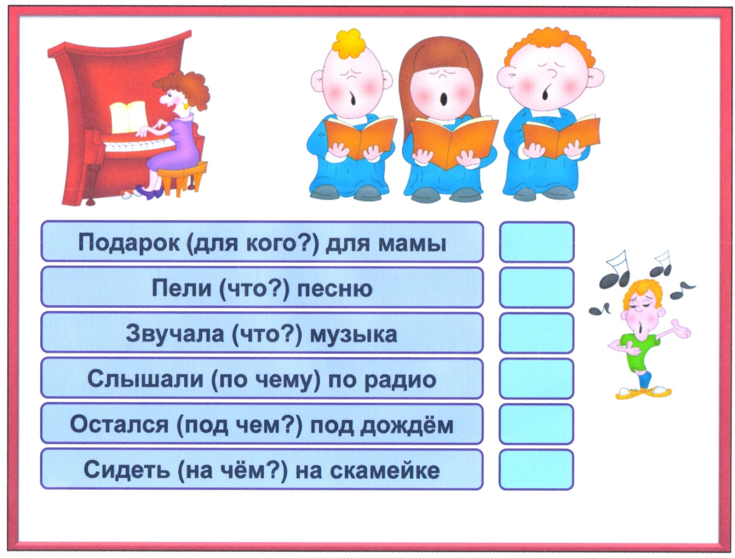

**ЛИСТ ОЦЕНИВАНИЯ**

Тема: Падеж имён существительных.

Класс 5

Дата 24.01.2017г.

|  |  |  |  |
| --- | --- | --- | --- |
| Задание | Учащийся достиг цели обучения, если: | предполагаемые баллы | баллы ученика |
| 1 | знает и пишет названия падежей | 6 |  |
| 2 | знает и пишет вопросы падежей | 12 |  |
| 3 | склоняет слова *мама, дом* | 12 |  |
| 4 | определяет по вопросам падежи | 10 |  |
| 5 | определяет падежи имён существительных | 6 |  |
| 6 | работает в группе | 4 |  |
| Итого | | 50 |  |

**ШКАЛА БАЛЛОВ ЗА УРОК**

**10-20 баллов оценка «2»**

**21-30 баллов оценка «3»**

**31-40 баллов оценка «4»**

**41-50 баллов оценка «5»**